проект

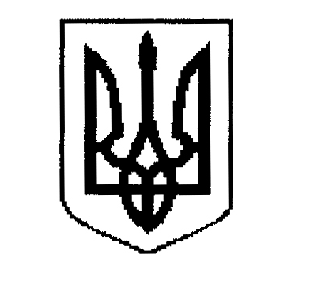

ДЕРГАЧІВСЬКА МІСЬКА РАДА
ВИКОНАВЧИЙ КОМІТЕТ

РІШЕННЯ

Від жовтня 2020 року №

Про внесення змін до адреси об’єкту нерухомого майна гр. Дудар О.І.

Розглянувши заяви гр. Дудар О.І. зареєстрованого за адресою: м. Дергачі, в/д Сосновий, 16-А, про внесення змін до адреси об’єкту нерухомого майна - житлового будинку, господарчих будівель і споруд, з метою поділу присадибної ділянки на дві самостійні для обслуговування житлових будинків та господарчих будівель і споруд в м. Дергачі по в/ду Сосновий, 16-А, технічний паспорт на житловий будинок від 15.09.2020 р., висновок про технічну можливість поділу присадибної ділянки на дві самостійні для обслуговування житлових будинків, господарських будівель і споруд по в/ду Сосновий, 16-А в м. Дергачі Дергачівського району Харківської області, виконаний ПП «Аріал-Техно» від 29.09.2020р., на підставі тимчасового порядку реалізації експериментального проекту з присвоєння адрес об’єктам будівництва та об’єктам нерухомого майна, затвердженого постановою Кабінету Міністрів України від 27.03.2019 № 367, керуючись Законом України «Про місцеве самоврядування в Україні», виконавчий комітет міської ради -
В И Р І Ш И В:
1. Внести зміни до адреси об’єкту нерухомого майна:
- житловому будинку літ.«А-2», веранді літ. «а3», тамбуру літ.»а3», а саме кімнати 1-1, 1-2, 1-3, 1-4, 1-5, 1-6, 1-7, 1-8, 1-9, 1-10, 1-11, 1-12, загальною площею – 130,40 кв. м, а також господарчі будівлі та споруди: навіс літ. «а2», погріб літ. «а», літ. «Д», літ. кухню літ. «Б», сарай літ. «В», літ. «Г», навіс літ. «Л», вбиральню літ. «Е», ½ колонки літ. «№3», що належать гр. Дудар О.І., виклавши її у наступній редакції: м. Дергачі, в’їзд Сосновий, 16-Д.
2. Рекомендувати гр. Дудар О.І. внести зміни в правові документи на об’єкти нерухомості.

Виконуюча обов’язки міського голови,
секретар ради Бондаренко К.І

